Домашнее задание
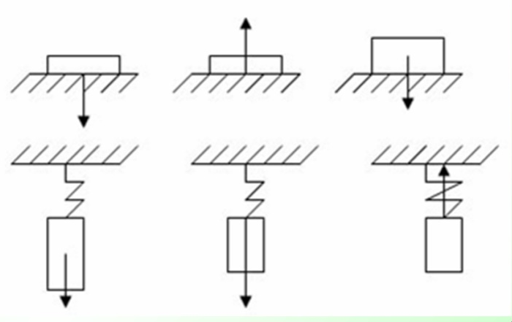
!! Во всех задачах коэффициент g = 10 Н/кг.
1. Подпишите силы, изображённые на рисунках:

2. Вес медведя Р=4000 Н. Определите его массу.

3. Определите
объём стеклянного шара
весом 8 Н.

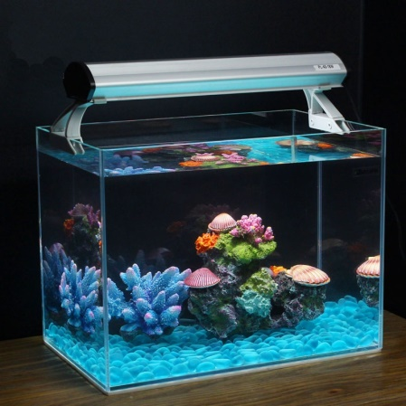
4. В аквариум массой 2 кг налили 20 л морской воды. Определите вес аквариума с морской водой.

5. Однородная алюминиевая заготовка опущена в мензурку с водой. Определите уровень воды в мензурке до погружения в неё заготовки, если её вес Р=2,7 Н, а плотность алюминия 2,7 г/см³.
(Напоминание 1 мл=1 см³)

